Общество с ограниченной ответственностью
«Научно-исследовательский центр «Компьютерные технологии»

ПРОГРАММНЫЙ КОМПЛЕКС «УЧЕТ И УПРАВЛЕНИЕ ЗЕМЕЛЬНЫМИ РЕСУРСАМИ» («ЗЕМЛЯ-КТ»)

Руководство администратора
Инструкция по установке и настройке
Листов 9

г. Владивосток
2016
АННОТАЦИЯ
Данный документ представляет собой руководство администратора программного комплекса «Учет и управление земельными ресурсами» («Земля-КТ»). В документе описаны порядок установки и настройки программного комплекса для начала работы, приведены технические требования к аппаратному и системному программному обеспечению.
ООО «НИЦ «Компьютерные технологии» оставляет за собой право вносить изменения в программное обеспечение без внесения изменений в документацию. Изменения программного обеспечения при выпуске новых версий отражается в сопроводительной документации к версии.
ООО «НИЦ «Компьютерные технологии» оставляет за собой право вносить поправки и (или) изменения в документацию без прямого или косвенного обязательства уведомлять кого-либо о таких поправках или изменениях.

СОДЕРЖАНИЕ
Введение 4
1. Технические требования 4
1.1. Требования к техническому обеспечению 4
1.2. Требования к программному обеспечению 5
2. Установка программного комплекса «Земля-КТ» 5
2.1. Подготовительные операции 5
2.2. Последовательность установки программного комплекса «Земля-КТ» 6

Введение

Программный комплекс «Учет и управление земельными ресурсами» («Земля-КТ») представляет собой информационно-программный комплекс, предназначенный для автоматизации функций по учету земельных отношений на территории субъекта федерации и муниципальных округов. Применяется для работы комитетов, управлений и департаментов, осуществляющих контроль и управление земельными ресурсами.
Функциональные возможности программного комплекса:
- ведение реестра договоров аренды и выкупа земельных участков в объеме реквизитов, установленных региональным и муниципальным законодательством;
- автоматическое формирование на основе реквизитов в базе данных и печать текста договоров аренды и выкупа;
- настройка шаблонов печати документов для их соответствия действующим нормативно-правовым актам;
- автоматический расчет суммы арендной платы и выкупной цены земельного участка по методикам, установленным региональным и муниципальным законодательством;
- автоматическое начисление платежей аренды и пени для произвольных типов оплаты (единовременное, ежемесячное, ежеквартальное, полугодовое, годовое и др.);
- ведение лицевых счетов и расчет сальдо платежей по договорам аренды;
- учет поступлений по платежам аренды, выкупа земли и других администрируемых доходов в региональный и местные бюджеты, в разрезе плательщиков и кодов бюджетной классификации;
- учет изменений условий договора аренды (целевого назначения использования участка, значения площадей, размера арендной платы, неустойки и др.);
- электронный обмен данными с налоговыми органами и региональными отделениями федерального казначейства;
- учет занятости земельных участков, инвентаризация участков и договоров;
- формирование запросов к базе данных и аналитических отчетов различного уровня.

1. Технические требования

1.1. Требования к техническому обеспечению
Технические требования к серверу рекомендуемой и минимальной конфигурации приведены в следующей таблице.
Технические требования к рабочей станции сервера
Аппаратное обеспечение сервера | Минимальная конфигурация | Рекомендуемая конфигурация
Процессор | не менее 1 ГГц | не менее 2 ГГц
Свободное место на диске (для установки, без учета размера будущей базы данных) | не менее 1 Гб
Память | не менее 2 Гб | не менее 4 Гб
Технические требования к рабочим станциям рекомендуемой и минимальной конфигурации приведены в таблице.
Технические требования к клиентской рабочей станции
Аппаратное обеспечение рабочей станции | Минимальная конфигурация | Рекомендуемая конфигурация
Процессор | не менее 1 ГГц | не менее 2 ГГц
Свободное место на диске | не менее 50 Мб
Память | не менее 1 Гб | не менее 2 Гб
Требования к локальной вычислительной сети (ЛВС):
- Ethernet. Скорость передачи данных не ниже 100 Мбит/сек;
- Протокол TCP/IP.
Прочие требования:
- Все компоненты сети передачи данных должны быть полностью совместимы и работоспособны.

1.2. Требования к программному обеспечению
Программные средства (ПС), которые должны быть установлены на сервер и рабочие
станции для работы с системой, приведены в таблице.
Таблица — Программное обеспечение сервера и рабочих станций
Наименование программного обеспечения | Программное обеспечение сервера | Программное обеспечение рабочих станций
Операционная система | Windows Server 2003/ Windows Server 2008 | Windows XP/Vista/7
Сервер базы данных | Серверная часть Pervasive 10 | Клиентская часть Pervasive 10
Прикладное программное обеспечение | - | Microsoft Office 97-2003/2010/2013

2. Установка программного комплекса «Земля-КТ»

2.1. Подготовительные операции
Перед установкой системы необходимо выполнить следующее.
- Убедитесь, что компьютеры, на которые будет устанавливаться система, соответствуют техническим и программным требованиям, необходимым для успешного функционирования программного комплекса «Земля-КТ»;
- Если программный комплекс «Земля-КТ» устанавливается на компьютер с операционной системой Windows NT или Windows 2000, то Вам необходимо быть членом локальной группы администраторов. В противном случае, Вы не имеете прав на установку программ;
- Убедитесь в исправной работе локальной вычислительной сети;
- Произведите установку СУБД Pervasive 10, если на компьютере-сервере системы, еще не установлена СУБД. Установка рекомендуемой СУБД требует около 100 Мб дискового пространства.

2.2. Последовательность установки программного комплекса «Земля-КТ»
Установка (инсталляция) программного комплекса «Земля-КТ» производится после выполнения подготовительных операций, включающих установку СУБД. Установка СУБД выполняется на сервере БД. На сервере запустите файл установки Prevasive PSQL autorun.exe (дистрибутив скачивается с сайта www.pervasive.com). Дальше следуйте инструкциям:
- В открывшемся окне нажмите кнопку <Install PSQL Server for Windows>;
- В открывшемся окне нажмите кнопку <Next>;
- В открывшемся окне установите <I accept the terms in the license agreement> и нажмите кнопку <Next>;
- В открывшемся окне нажмите кнопку <Next>;
- В открывшемся окне установите <Complete> и нажмите кнопку <Next>;
- В открывшемся окне нажмите кнопку <Install>;
- Дождитесь окончания установки сервера БД и завершите установку, нажав клавишу <Finish>.

На клиентском компьютере запустите файл установки Prevasive PSQL autorun.exe и следуйте инструкциям:
- В открывшемся окне нажмите кнопку <Install PSQL Client for Windows (32-bit)>;
- В открывшемся окне нажмите кнопку <Next>;
- В открывшемся окне установите <I accept the terms in the license agreement> и нажмите кнопку <Next>;
- В открывшемся окне установите <Run as an Application> и нажмите кнопку <Next>;
- В открывшемся окне установите <Complete> и нажмите кнопку <Next>;
- В открывшемся окне нажмите кнопку <Install>;
- Дождитесь окончания установки и завершите установку клиентской части, нажав клавишу <Finish>.
Если на клиентской машине не установлена Java, то автоматически запустится ее инсталляция, дождитесь ее окончания и нажмите <OK>.
После установки клиента, необходимо его настроить. Для этого запускаем конфигуратор: Пуск-Все программы-Pervasive-PSQL 10-Control Center & Documentation. В открывшемся экране нажимаем <Configure MicroKernel Router>:
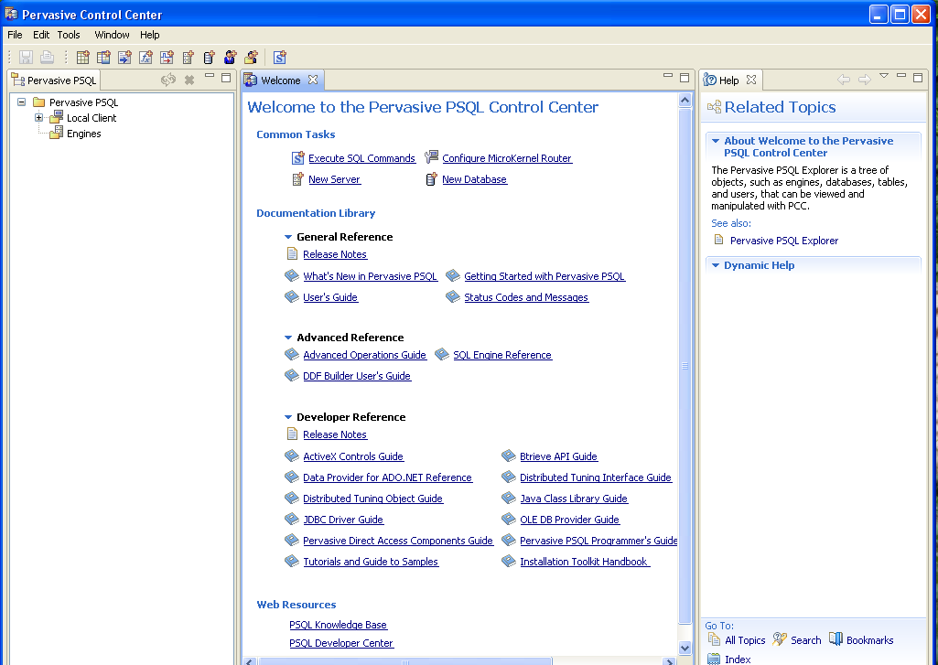
Устанавливаем следующие значения на форме Access:
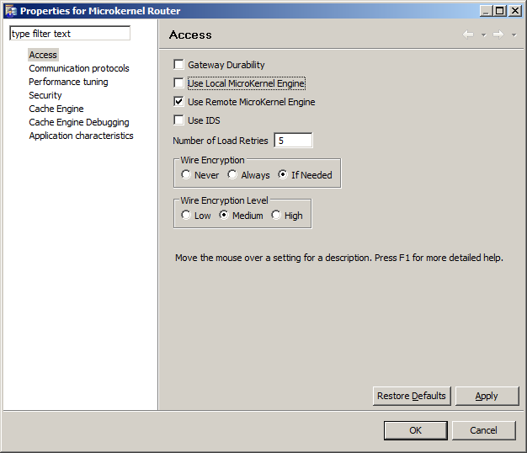
Устанавливаем следующие значения на форме Communication protocols:
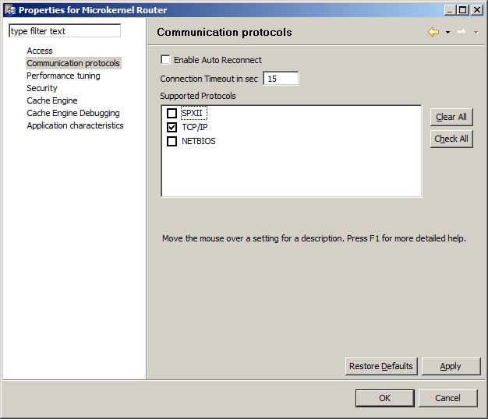
Нажимаем клавиши <Apply> и <OK>. На этом настройка клиента на рабочей станции закончена.
Далее необходимо запустить инсталлятор программного комплекса «Земля-КТ» - файл AMFS_ZEM.EXE. Его необходимо запускать на сервере, на котором была установлена СУБД Pervasive. После завершения установки на жестком диске будет сформирована структура программного комплекса «Земля-КТ». После этого с рабочей станции подключается серверный сетевой диск на котором был установлен программный комплекс (для примера K:) и пользователю даются права "чтение" и "запись" на этот диск. Для запуска программного комплекса «Земля-КТ» необходимо создать ярлык и в свойствах ярлыка указать следующие параметры:
Объект: K:\AMFS_ZEM\WIN\LTW.exe /d=K:\amfs_zem\amfs_zem.ini
Рабочая папка: K:\AMFS_ZEM\
где вместо K: необходимо указать букву подключенного сетевого диска, где размещен программный комплекс.
При запуске программного комплекса необходимо ввести имя пользователя: ADMIN и пароль: ADMIN.

